TRAVAUX PRATIQUES Git, GitHub

Exercice 1 : Initialiser un dépôt Git local
Objectif : Créer un projet versionné localement.
Énoncé :
- Crée un dossier mon-projet-git
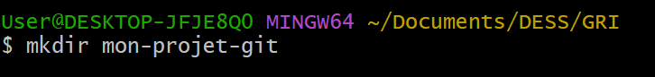
- Crée un fichier _{index.txt} avec une phrase

- Initialise Git et fais un premier commit
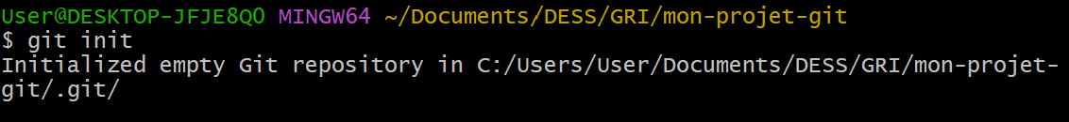
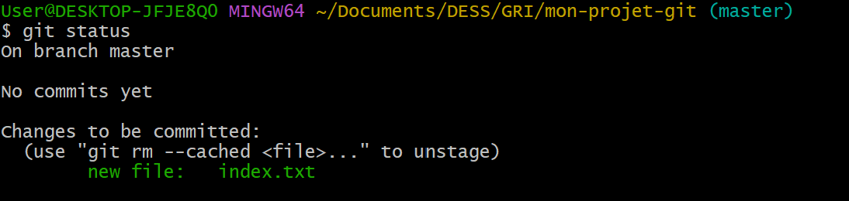

Exercice 2 : Travailler avec l’historique Git
Objectif : Modifier un fichier, suivre et annuler les changements.
Énoncé :
- Modifie _{index.txt}
- Vérifie les changements
- Annule les modifications
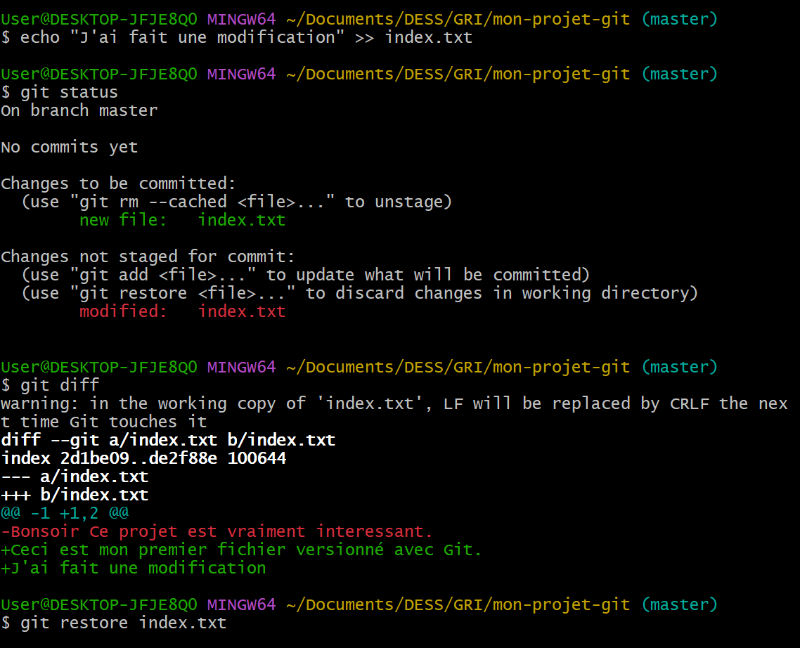

Exercice 3 : Ajouter un fichier README.md
Objectif : Créer un README simple et le commiter.
Énoncé :
1. Crée un fichier _{README.md} avec :
md CopierModifier
# Mon Projet Git
Petit test de versionnage avec Git.
2. Ajoute et committe le fichier
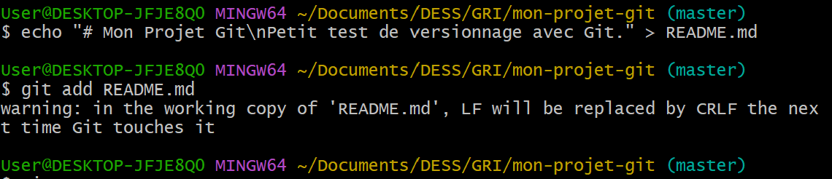
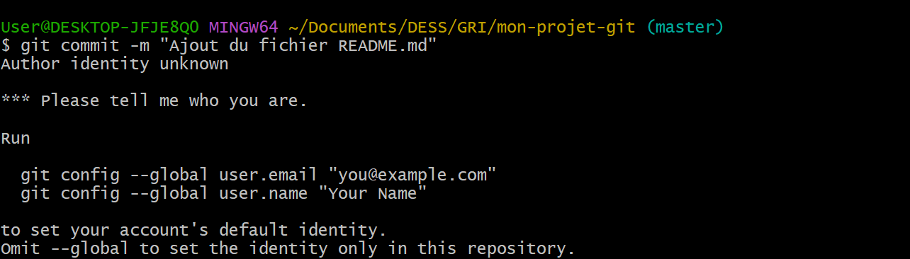

Exercice 4 : Créer un dépôt GitHub et pousser le projet
Objectif : Mettre ton projet en ligne.
Énoncé :
- Crée un nouveau repo sur GitHub sans README
- Ajoute le remote et pousse ton projet
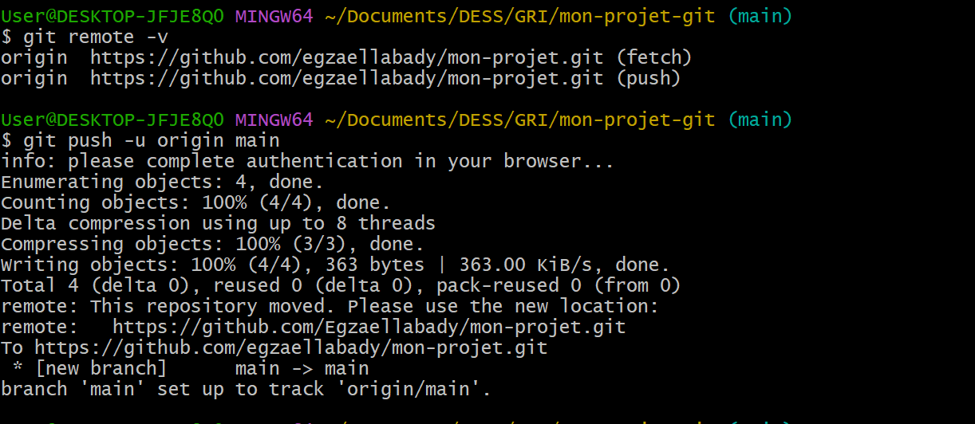

Exercice 5 : Créer une nouvelle branche
Objectif : Expérimenter une fonctionnalité sans casser le code principal.
Énoncé :
- Crée une branche nouvelle-fonction
- Ajoute un fichier _{fonction.py}
- Merge cette branche dans _{main}
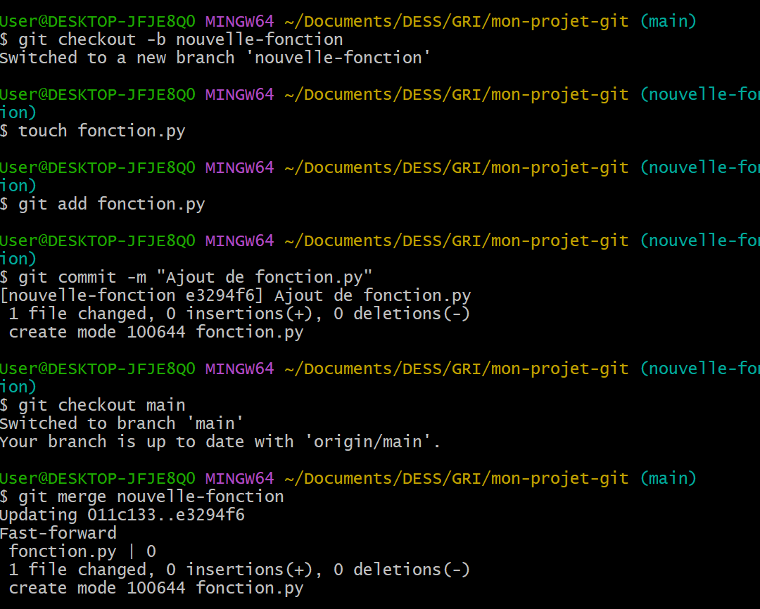

Exercice 6 : Gérer un conflit
Objectif : Apprendre à résoudre un conflit Git. Énoncé :
- Sur _{main}, ajoute une ligne à _{index.txt}
- Sur une autre branche _{update-index}, modifie la même ligne
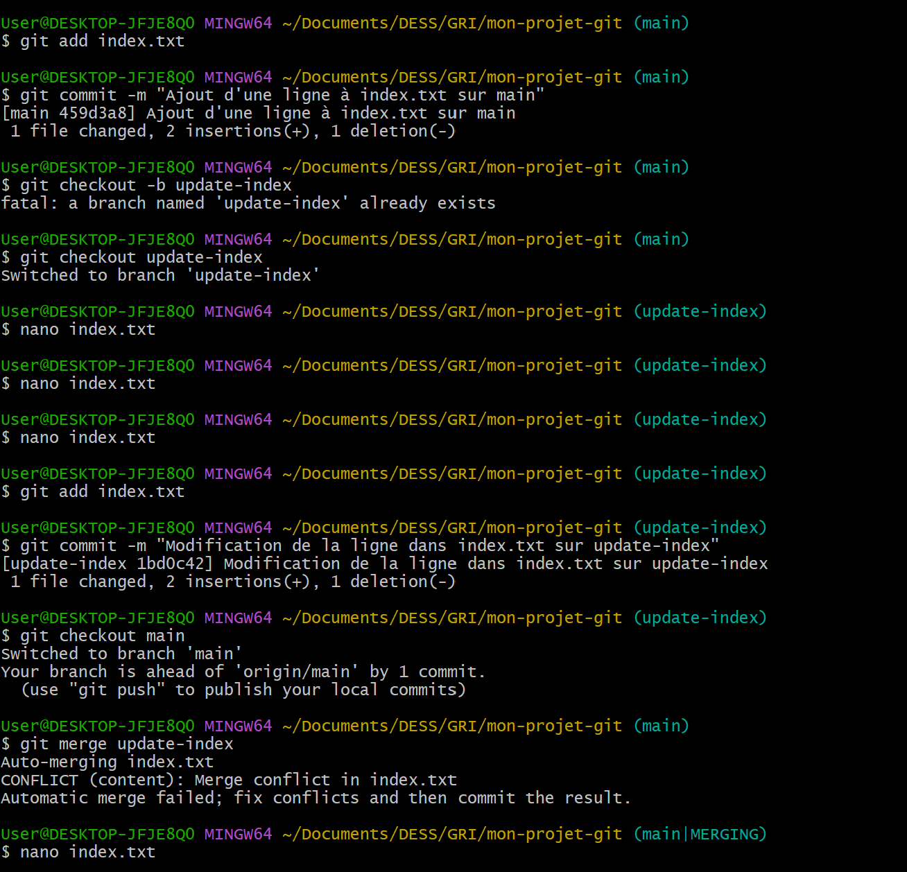
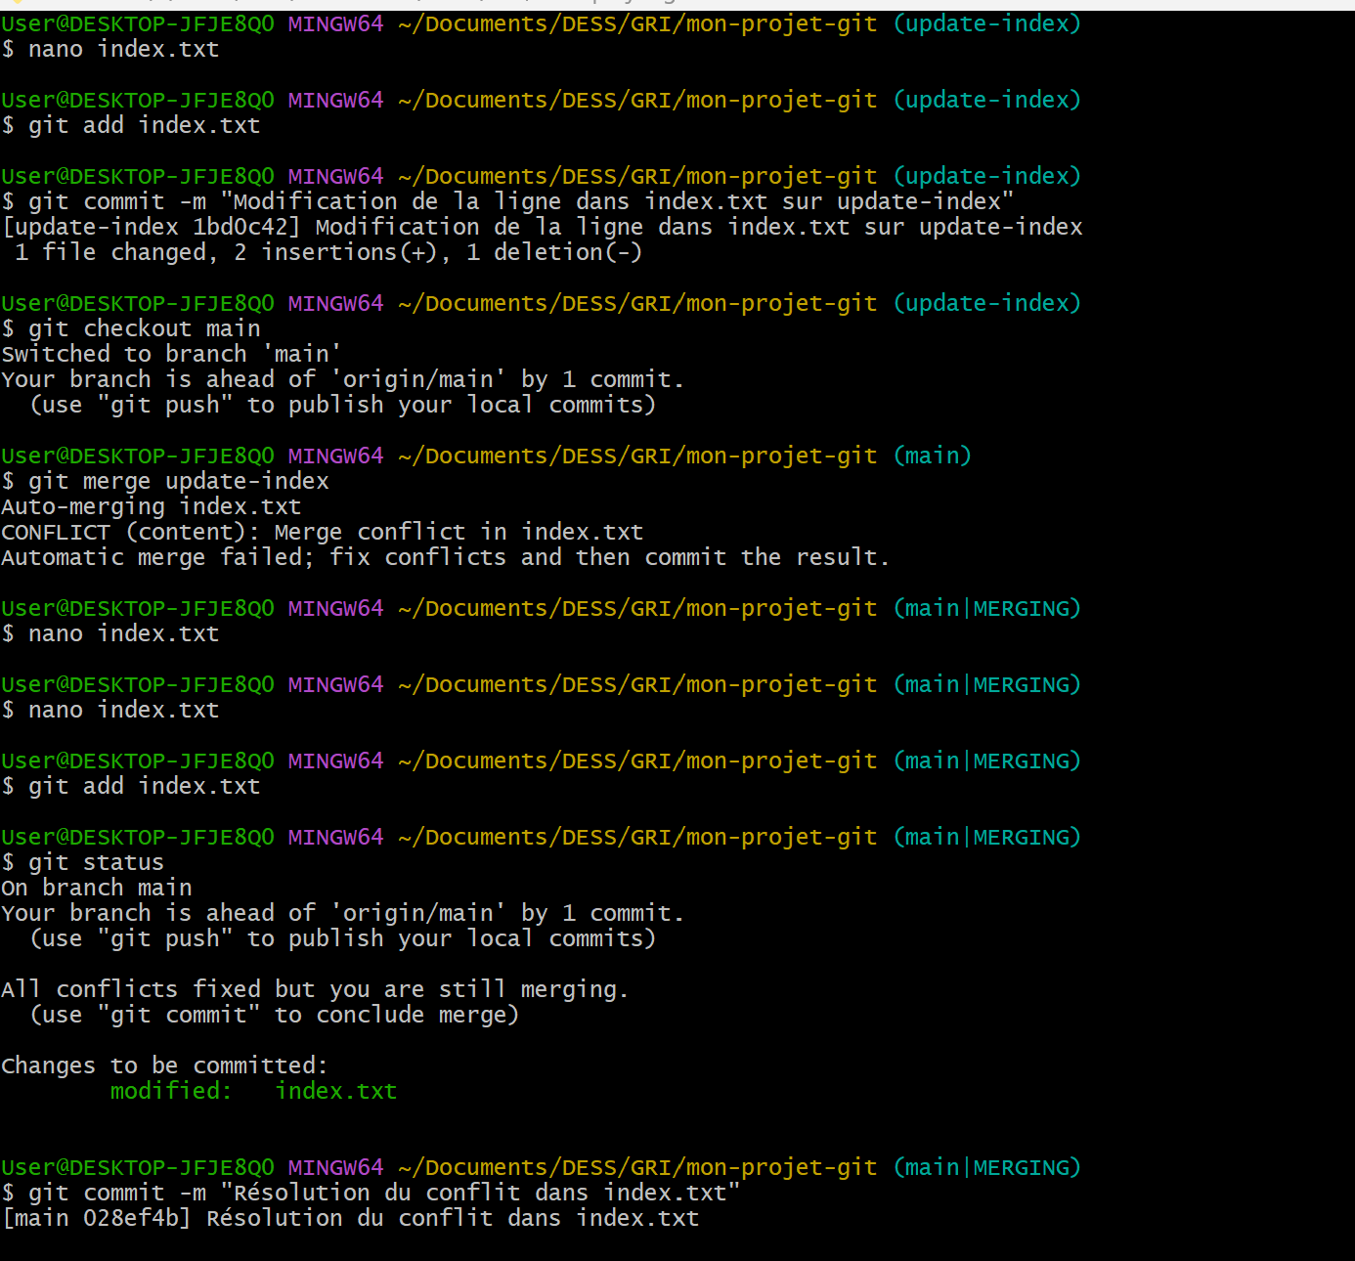
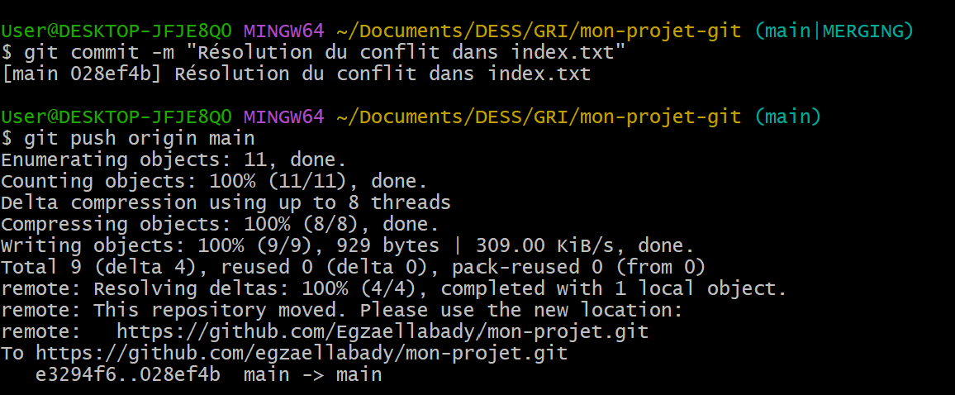
Exercice 7 : Améliorer le README.md Objectif : Rédiger un README plus professionnel.
✏️ Énoncé :
Ajoute les sections suivantes :
- Description
- Installation
- Utilisation
- Auteur

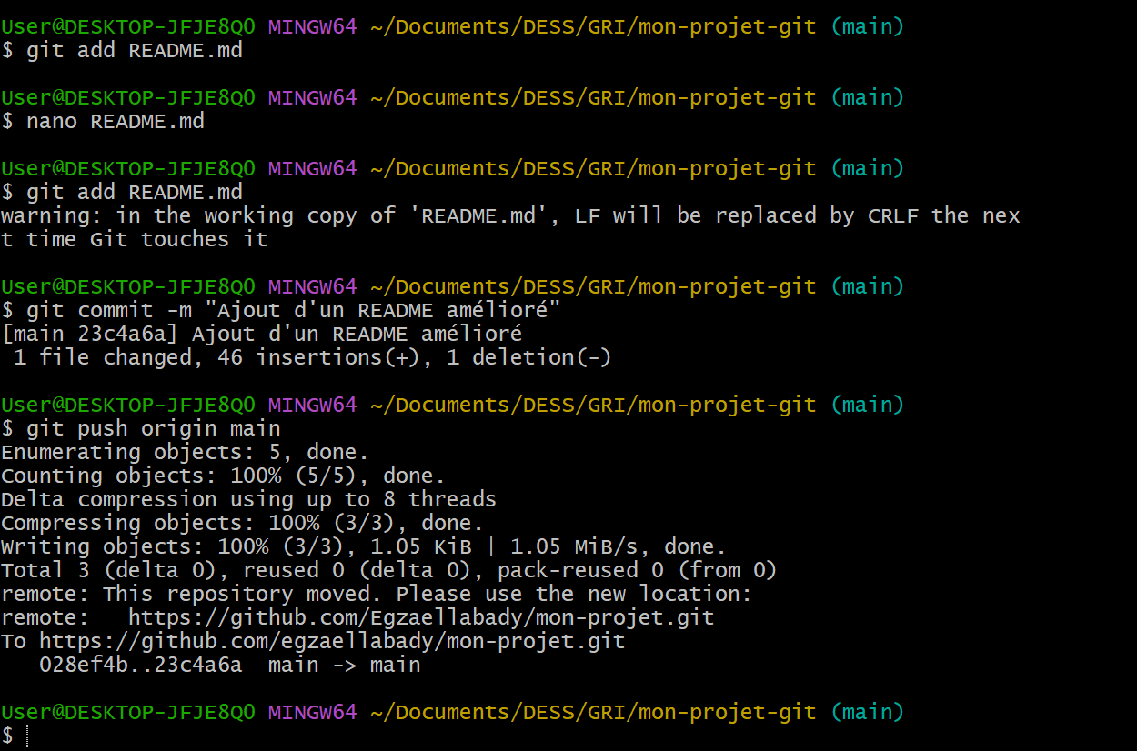

Page git hub:
